ПроЗдоровье – это эксклюзивный каталог-навигатор, объединивший в себе ведущие компании, работающие в сфере здоровья и красоты. Компании, зарекомендовавшие себя как надежные, авторитетные, высокотехнологичные и с высоким уровнем специалистов.
Задача навигатора ПроЗдоровье – помочь нашим читателям найти решение любой медицинской, косметической или тонусной проблемы. Решение профессиональное, эффективное и даже красивое. Это удастся без труда, ведь этот навигатор – клубное сообщество лучших.
Лучших по своим профилям – по терапии и диагностике, стоматологии и кардиологии, по акушерству и педиатрии, по пластической хирургии и косметологии. Словом, тематический диапазон членов этого сообщества обширен – от высокотехнологичной клинической медицины до фитнеса и релакса столь же высокого стиля.
Каждая позиция навигатора ПроЗдоровье – плод тщательного экспертного отбора, бренд с безупречной репутацией. Потому мы уверены, что пользование этим навигатором станет для вас практичным и приятным.
Желаем красоты и здоровья!
По данным Яндекс Метрика (данные за 1 сутки):

- Уникальных посетителей (в среднем) – 4 175 чел.
- Визитов в сутки - 6 262 чел.
- Кол-во просмотров в сутки – 10 437
- Количество отказов – 11,3 %
- Новых посетителей – 40-50%
- Глубина просмотра – 3,15
- Среднее время на сайте - 3,46 м/

Долгосрочные интересы аудитории:
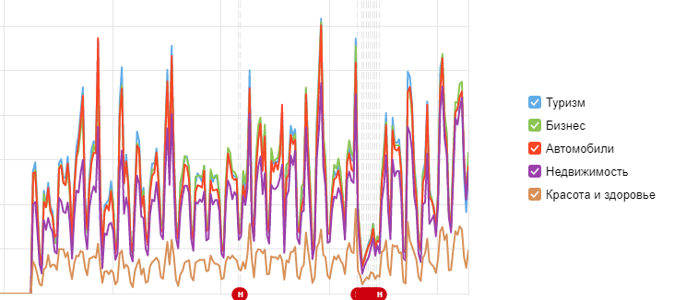

Прайс-лист на размещение рекламы
в навигаторе «ПроЗдоровье»
НДС не облагается
Опция | Описание | Цена, руб. 1 месяц
Интервью/статья. | 5-10 000 знаков. Дублируется на портале Infopro54.ru  (одна из рубрик (по согласованию с редакцией) Медицина, Актуальный разговор, Портрет компании, Главное, Партнерские материалы). | 30 000
БАЗОВЫЕ ПРЕДЛОЖЕНИЯ (1 мес.)

Классифайд | - Локация: рубрики Здоровье, Красота, Стоматология  - Прямой переход на сайт компании | 14 500
Баннер 1  (в шапке) | Локация: главная страница навигатора «ПроЗдоровье» | 20 000
Баннеры 2 и 3 | Локация: главная страница навигатора «ПроЗдоровье» | 15 000
ПАКЕТНЫЕ ПРЕДЛОЖЕНИЯ
(предложение действует при размещении от 3-х месяцев, указана цена за 1 мес.)

Классифайд | - Локация: рубрики Здоровье, Красота, Стоматология  - Прямой переход на сайт компании | 10 150
Баннер 1  (в шапке) | Локация: главная страница навигатора «ПроЗдоровье» | 15 000
Баннеры 2 и 3 | Локация: главная страница навигатора «ПроЗдоровье» | 10 000
Стоимость работ:
- Изготовление баннера для классифайда – от 700 руб.
- Изготовление визитки (логотип + название учреждения) – входит в стоимость размещения
- Написание статьи 10% от стоимости публикации.

По вопросам сотрудничества обращайтесь: (383) 319-89-01, 319-89-02 infopro54@mail.ru

